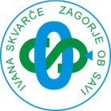
Osnovna šola Ivana Skvarče tel:/fax: 03/56-69-910
Cesta 9. avgusta 44 e-pošta: tajnistvo.iskvarce@guest.arnes.si
1410 Zagorje ob Savi davčna št.: 44831994
podračun pri UJP št.: 01342-603068730

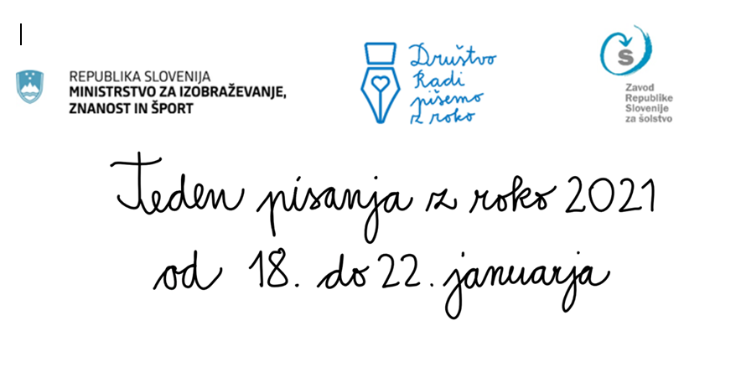

Smo sredi Tedna pisanja z roko, osrednjega letnega dogodka, ki je namenjen ozaveščanju o pomenu pisanja z roko. Letos se še posebej dobro zavedamo, da je postalo tipkanje prevladujoč način pisanja tako pri mlajših kot pri starejših. Izobraževanja na daljavo brez računalnika in drugih digitalnih medijev ne bi bilo mogoče organizirati. Tudi na delovnih mestih izginja pisanje z roko. A prav to spoznanje nas opozarja, da je potrebno prepoznavati in izkoriščati prednosti obojega. Pisanje z roko ohranja v pisanju človeške, ne le strojne sledi. Nihče nima take pisave kot vi.
Teden pisanja z roko poteka že šesto leto zapored v organizaciji društva Radi pišemo z roko in ob podpori Ministrstva za izobraževanje, znanost in šport, Zavoda za šolstvo RS ter nekaterih slovenskih podjetij
Pisanje z roko je povezano z našim živčnim in mišičnim sistemom. Je fina motorična spretnost. Spretnosti razvijamo z vajo, torej da pišemo. Vsak od nas ima drugačno pisavo.
- Strokovnjaki ugotavljajo, da naši možgani bolj kompleksno delujejo pri pisanju z roko kot pri pisanju s tipkovnico. Tu je namreč angažiran drugi del možganov.
- Informacija, ki jo napišemo z roko, se v spominu zadrži dlje časa.
- Pri pisanju z roko se nam utrne več idej, ohranjamo dolgotrajnejšo pozornost in tako vzdržujemo naše možgane v dobri formi, tudi ko smo starejši.
- Z roko napisana sporočila so bolj osebna, izražajo spoštovanje in naklonjenost. Lepo je, da voščila, zahvale, pohvale, izraze sožalja in izvirna sporočila ob drugih posebnih priložnostih napišemo z roko.
Po drugi strani pa nam tipkanje omogoča hitrejšo in cenejšo komunikacijo, lažje pridobivanje povratnih informacij in lažje pošiljanje sporočil. Danes si ne moremo več zamišljati pisanja brez tipkanja. Ker vedno manj pišemo z roko, postaja naša pisava manj čitljiva in toga, zato večkrat nadomeščamo pisano pisavo s tiskano. To se dogaja pri mlajših in starejših.
Če hočete biti drugačni, pišite z roko. Naj pride ponovno pisanje z roko v vašo dnevno rutino.

Društvo Radi pišemo z roko vsako leto izbere tri ugledne osebnosti, ki s svojimi rokopisi spodbujajo pisanje z roko. Letos so to zdravnik Erik Brecelj, režiserka Urša Menart in kolesar Tadej Pogačar.

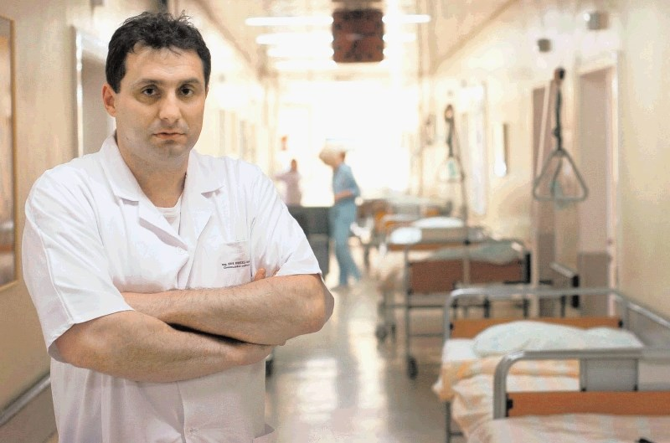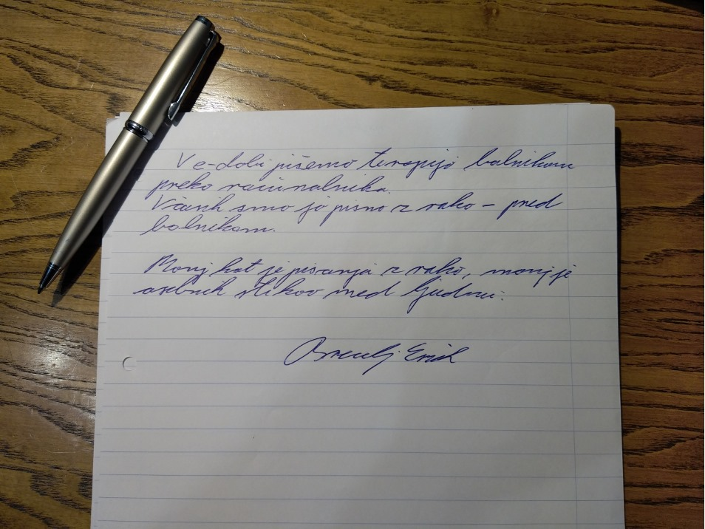

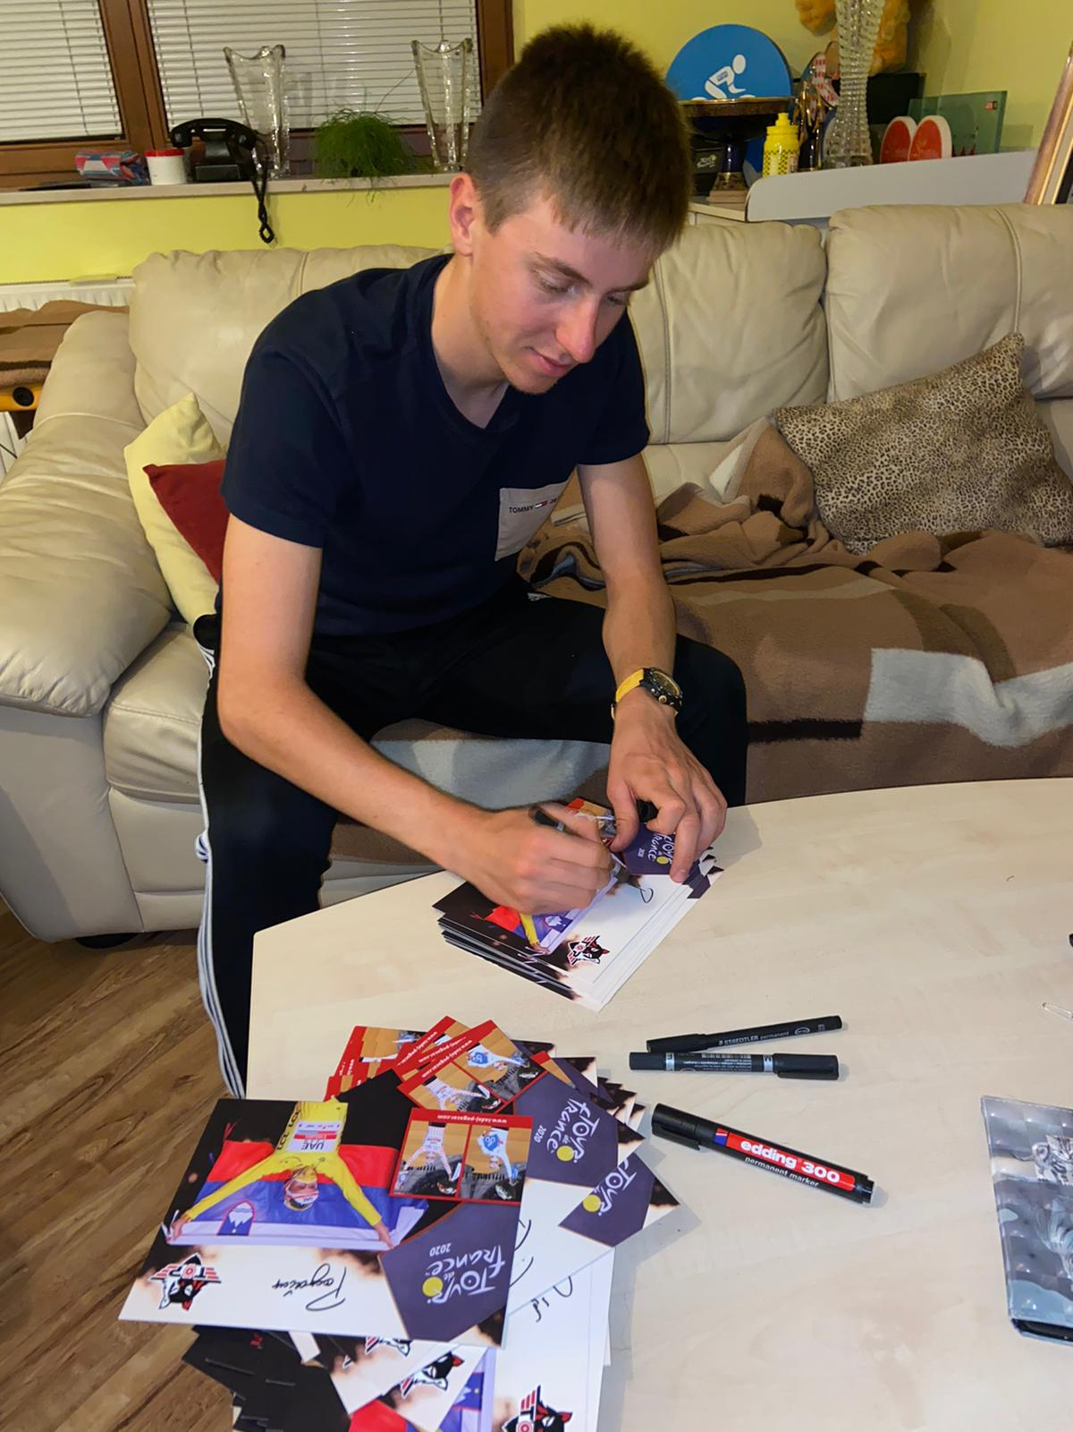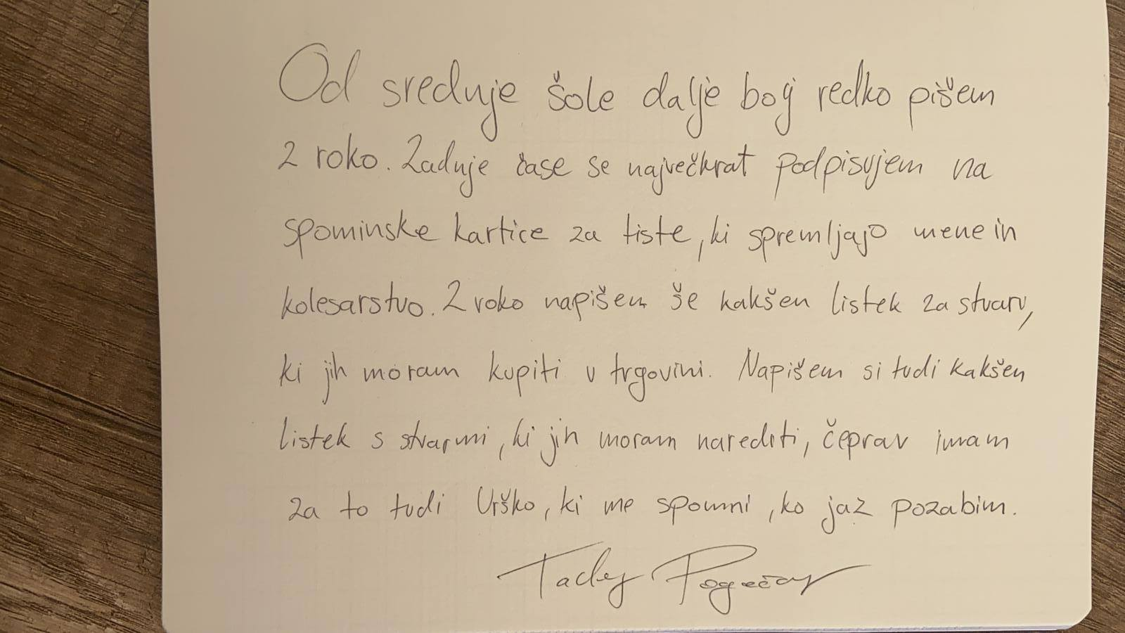
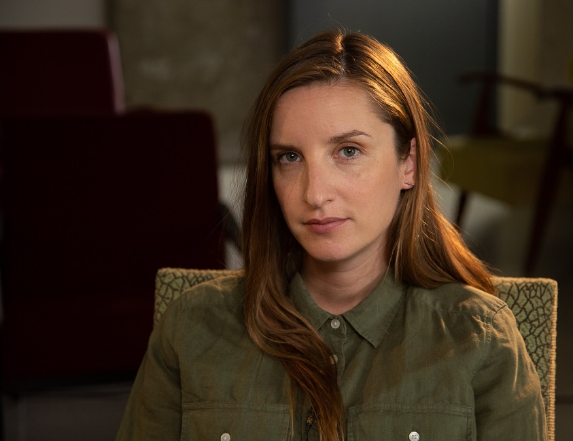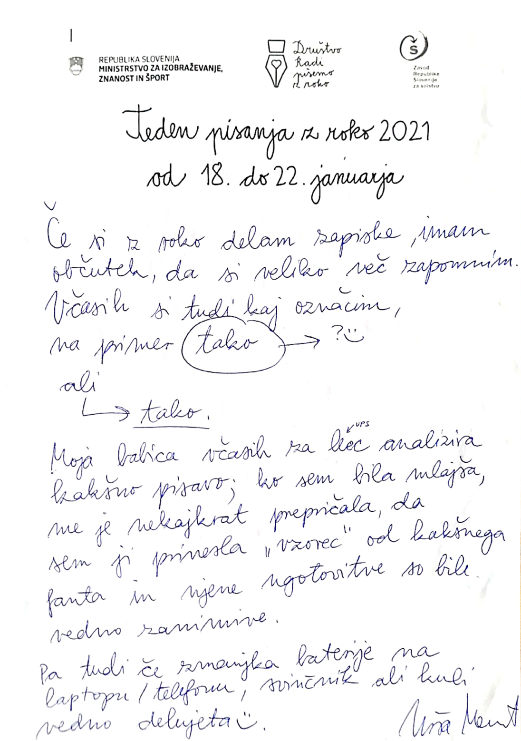
Osrednja tema letošnjega Tedna pisanja z roko je »Pišem pismo prijatelju«.
Naši šestošolci so že v decembru pisali pisma. Nekateri so napisali pismo prijatelju, drugi sošolcu, idolu in celo Božičku. Ker so pisma ponavadi precej osebna, v njih razkrijemo kakšno skrivnost ali posebnost, za katero ne želimo, da bi jo poznali vsi, pisem šestošolcev ne bomo objavili v celoti. Avtorji se boste gotovo prepoznali.
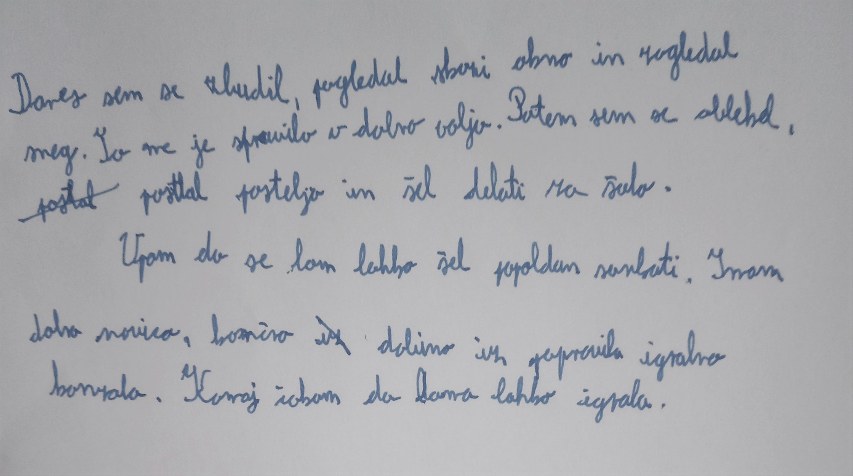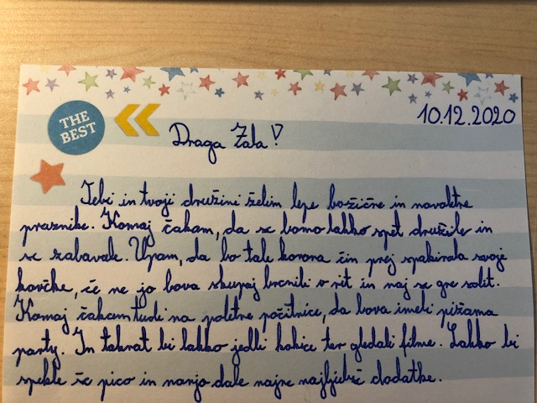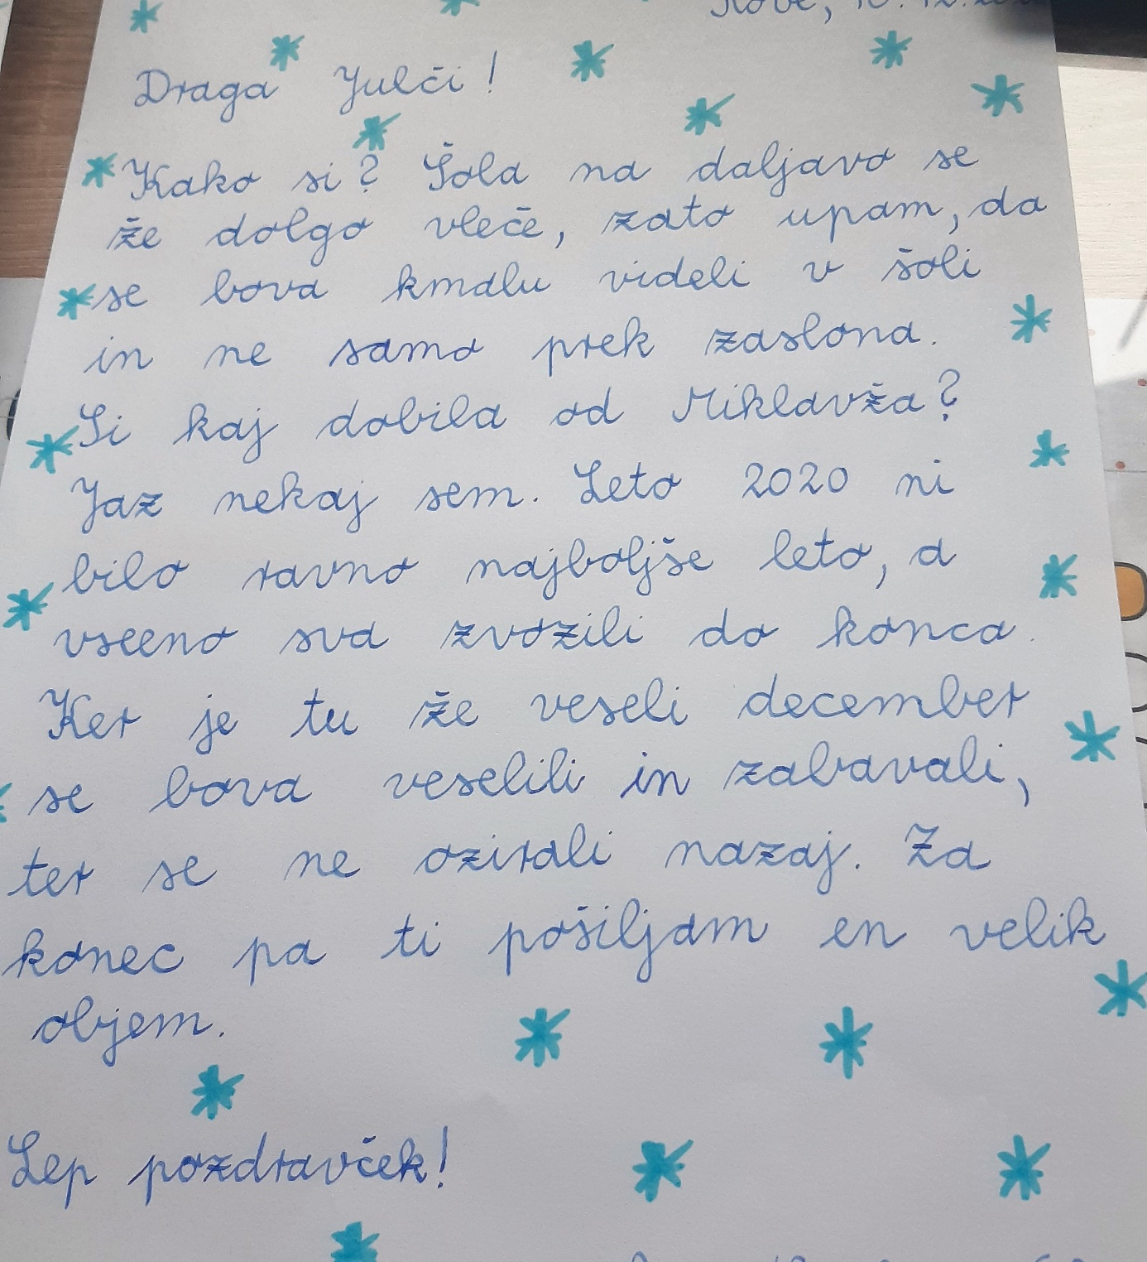
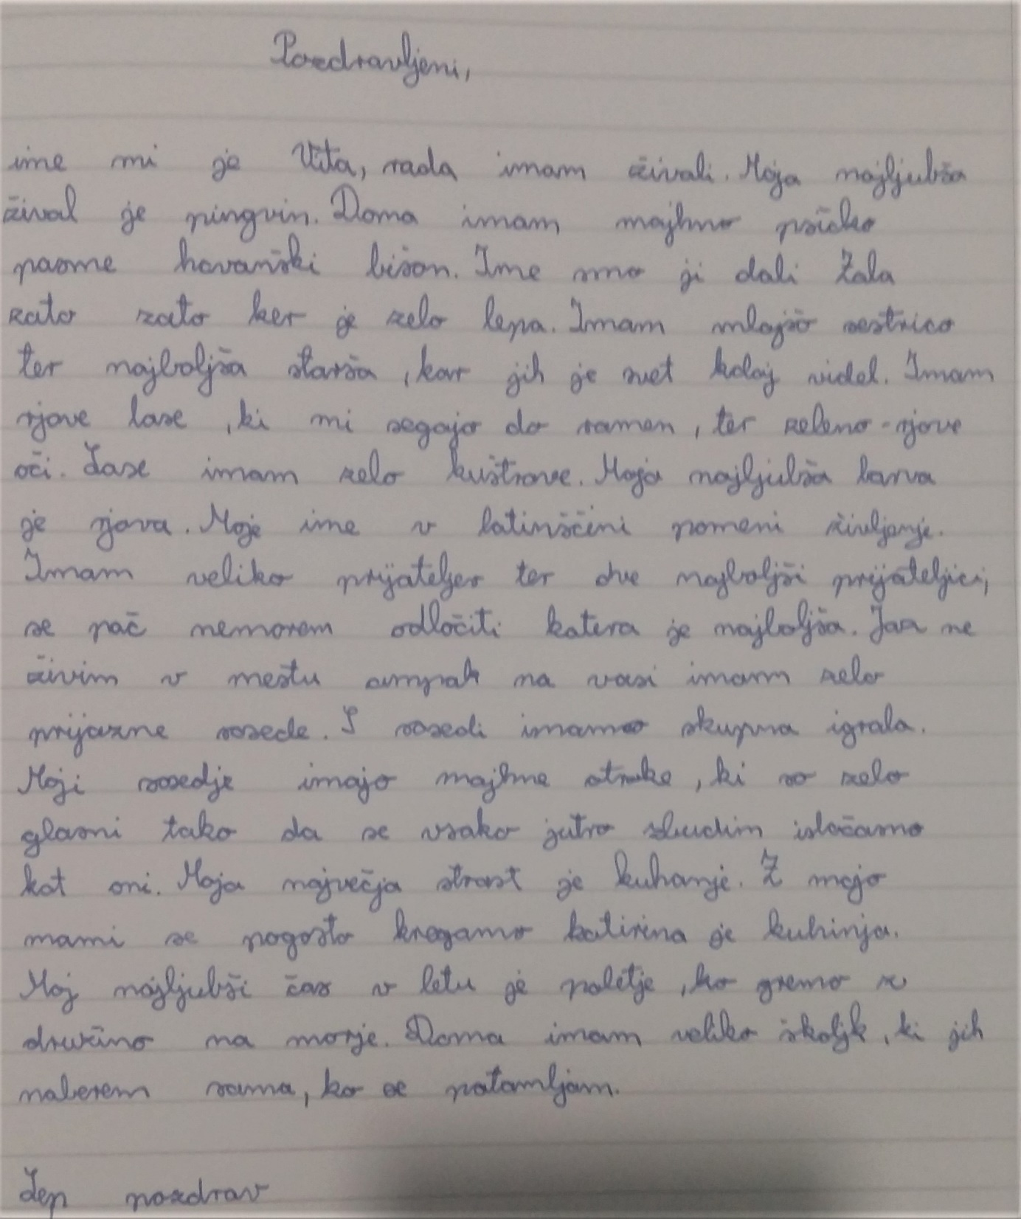
Spesnili pa so tudi kakšno pesmico. 